Молодежная палата Обручевского района развивает проект «Гаджетизация»
03.02.2020
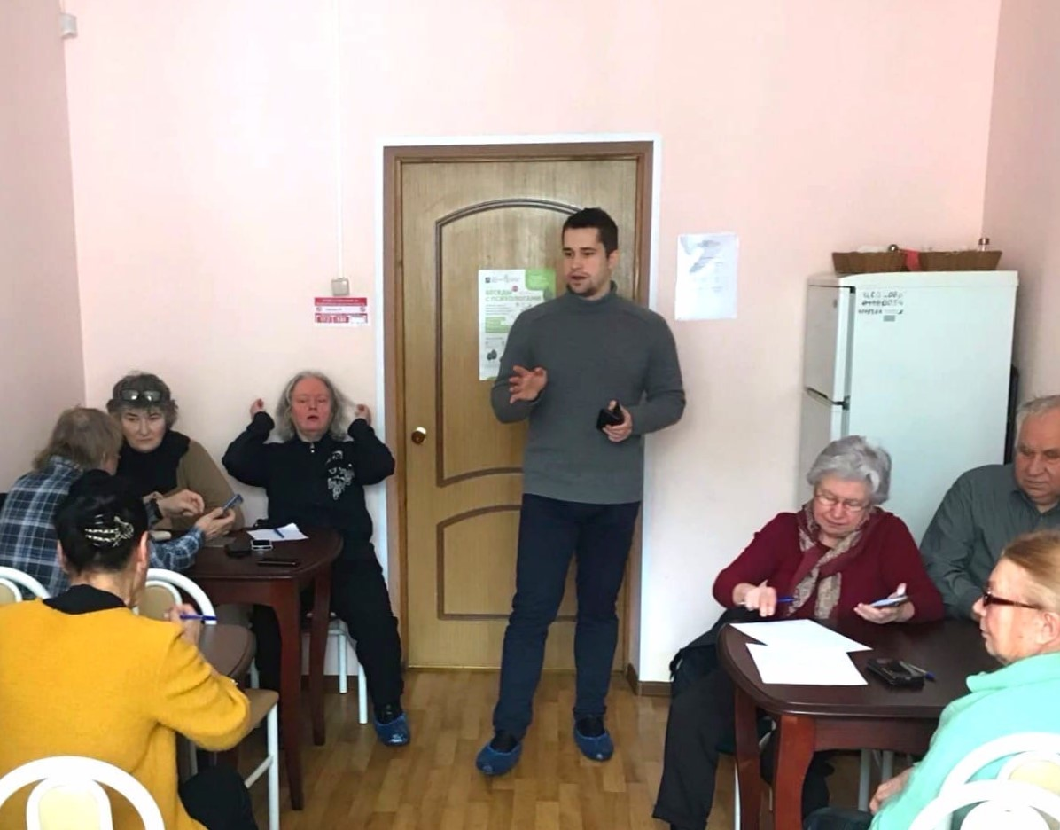
Занятие состоялось на базе территориального центра социального обслуживания «Ломоносовский» филиал «Обручевский».
«В лекционной части участники встречи узнали более подробно о функционале мессенджера WhatsApp и истории его создания. Всем желающим установили Adblock – бесплатный блокировщик рекламы, который блокирует раздражающую рекламу на любых сайтах, включая Facebook и YouTube, по умолчанию разрешая ненавязчивую реклам», - рассказали организаторы занятия. Парламентарии индивидуально занимались с каждым участником проекта, решая проблемы с устройствами и отвечая на вопросы. По словам ведущих, на следующем занятии планируется изучить функционал и работу портала «Госуслуги». Напомним, на прошлом занятии жители района узнали много нового о социальных сетях, мессенджерах, функциях телефона, возможностях поисковых систем. Обучающий проект «Гаджетизация» призван помочь людям среднего и старшего поколения овладеть последними технологиями, разобраться с конкретными моделями и научиться извлекать максимум пользы из своих электронных устройств. На занятиях можно задать интересующие вопросы по работе с планшетами, телефонами и ноутбуками, а также познакомиться и обменяться впечатлениями с другими любителями современной электронной техники.

Адрес страницы: http://obruchev.mos.ru/presscenter/news/detail/8662192.html
Управа Обручевского района города Москвы

